
Obiettivi
La prova ha lo scopo di verificare sperimentalmente il principio di conservazione della quantità di moto: in un sistema isolato, nel quale le forze esterne si equilibrano, la quantità di moto complessiva resta invariata. Nell'esperienza due carrelli, inizialmente fermi, vengono spinti in versi opposti da una molla; si controlla che le loro quantità di moto finali siano uguali in modulo e opposte, così che la somma resti nulla come all'inizio.
Schema esperimento
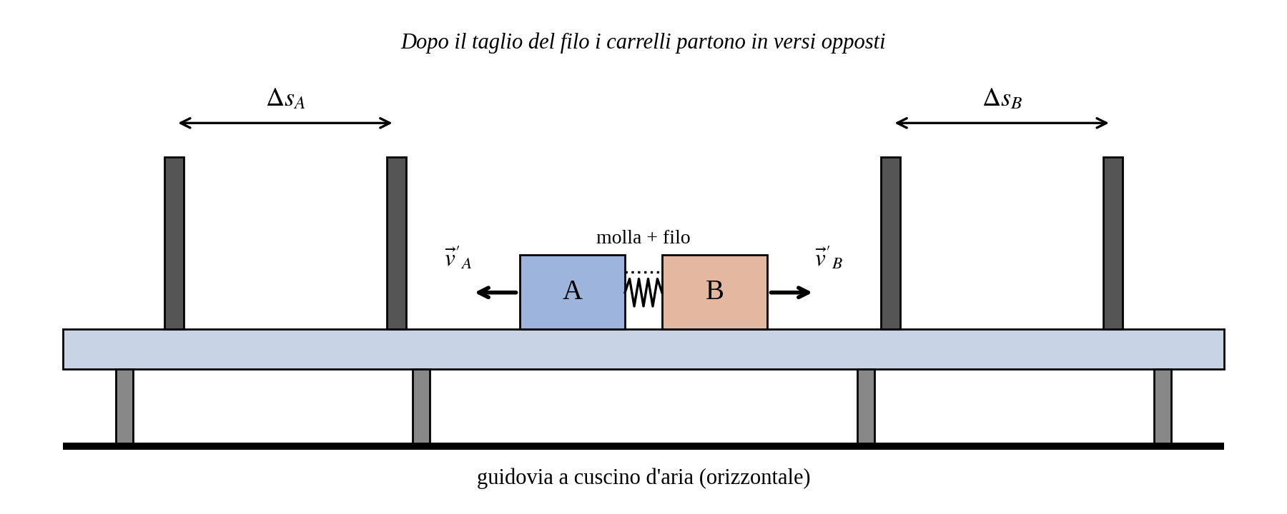
Figura 1 – Guidovia a cuscino d'aria con i carrelli A e B legati da un filo e tenuti separati da una molla compressa; due fotocellule per lato, a distanza Δs_{A} e Δs_{B}.
Si usa la guidovia a cuscino d'aria già impiegata in altre esperienze, ma con una diversa disposizione degli elementi: i due carrelli sono al centro, le fotocellule sono due da ciascun lato e misurano il tempo di percorrenza dei tratti Δs_{A} e Δs_{B}.
Materiali e strumenti
Strumento / materiale | Caratteristiche | Sensibilità / incertezza
Guidovia a cuscino d'aria | Completa di compressore, due carrelli e quattro fotocellule | –
Pesetti, molla e filo | Pesetti per aumentare la massa di un carrello; molla da comprimere tra i carrelli | –
Due timer (o multitimer) | Misura degli intervalli di tempo delle fotocellule | ±0,01 s
Asta millimetrata | Presente sulla guidovia, per misurare Δs_{A} e Δs_{B} | ±0,002 m
Bilancia | Misura delle masse dei carrelli | ±0,001 kg

Contenuti teorici
La quantità di moto di un corpo di massa m e velocità v è il vettore q = m·v, che si misura in kg·m/s. Un sistema isolato è un sistema che non interagisce con l'esterno; più in generale, le forze esterne che agiscono su di esso hanno risultante nulla, cioè sono equilibrate (qui il peso è bilanciato dalla spinta del cuscino d'aria e l'attrito è trascurabile). Il principio di conservazione della quantità di moto afferma che, in questo caso, la quantità di moto totale non cambia. Per due corpi si scrive:
q_{A} + q_{B} = q′_{A} + q′_{B}
da cui
m_{A}·v_{A} + m_{B}·v_{B} = m_{A}·v′_{A} + m_{B}·v′_{B}
Nella prova i carrelli sono inizialmente fermi, quindi la quantità di moto iniziale è nulla. Dopo il taglio del filo deve essere q′_{A} + q′_{B} = 0, e poiché le velocità hanno versi opposti, in modulo m_{A}·v′_{A} = m_{B}·v′_{B}. La molla si può considerare ferma sia prima sia dopo la partenza dei carrelli e il suo contributo si trascura.
Descrizione della prova
a) Una volta disposte le fotocellule, si misurano con l'asta millimetrata le due distanze Δs_{A} e Δs_{B}.
b) Si dispongono i due carrelli, senza pesi aggiuntivi, al centro della guidovia, legandoli con un filo e tenendoli separati da una molla opportunamente compressa.
c) Si azzerano i timer, si avvia il compressore e si verifica che il sistema resti fermo (guidovia perfettamente orizzontale); poi si taglia o si brucia il filo.
d) I carrelli partono in versi opposti e attraversano le rispettive fotocellule a velocità costante.
e) Dopo averli bloccati, si leggono gli intervalli di tempo sui timer.
La prova si ripete aumentando la massa di uno solo dei due carrelli con i pesetti: nella seconda prova il carrello A ha massa 0,250 kg.
Raccolta dei dati e tabelle
Le distanze tra le fotocellule restano invariate durante tutta l'esecuzione e sono uguali per i due lati:
Δs_{A} = (0,400 ± 0,002) m Δs_{B} = (0,400 ± 0,002) m
I dati sono organizzati in due tabelle, una per ciascun carrello. Le grandezze si riferiscono alla situazione successiva al taglio del filo (inizialmente velocità e quantità di moto sono nulle), perciò si omette l'apice nei simboli q e v.
Tabella 1 – Carrello A
m_{A} (kg) | Δ(m_{A}) (kg) | t_{A} (s) | Δ(t_{A}) (s) | v_{A} = Δs_{A}/t_{A} (m/s) | q_{A} = m_{A}·v_{A} (kg·m/s) | Δ(q_{A}) (kg·m/s)
0,200 | 0,001 | 0,54 | 0,01 | 0,74 | 0,148 | 0,005
0,250 | 0,001 | 0,65 | 0,01 | 0,62 | 0,154 | 0,004

Tabella 2 – Carrello B
m_{B} (kg) | Δ(m_{B}) (kg) | t_{B} (s) | Δ(t_{B}) (s) | v_{B} = Δs_{B}/t_{B} (m/s) | q_{B} = m_{B}·v_{B} (kg·m/s) | Δ(q_{B}) (kg·m/s)
0,200 | 0,001 | 0,53 | 0,01 | 0,75 | 0,151 | 0,005
0,200 | 0,001 | 0,51 | 0,01 | 0,78 | 0,157 | 0,005

Nota: la prima riga di ciascuna tabella riporta i dati campione della scheda; i tempi della seconda riga (carrello A da 0,250 kg) sono valori indicativi da sostituire con le misure effettivamente rilevate.
Elaborazione dei dati
Per entrambi i carrelli si calcolano la velocità e la quantità di moto:
v = Δs / t q = m·v
Prova 1 (m_{A} = m_{B} = 0,200 kg): v_{A} = 0,400 m / 0,54 s = 0,74 m/s; q_{A} = 0,200 kg · 0,74 m/s = 0,148 kg·m/s. v_{B} = 0,400 m / 0,53 s = 0,75 m/s; q_{B} = 0,200 kg · 0,75 m/s = 0,151 kg·m/s.
Prova 2 (m_{A} = 0,250 kg, m_{B} = 0,200 kg): v_{A} = 0,400 m / 0,65 s = 0,62 m/s; q_{A} = 0,250 kg · 0,62 m/s = 0,154 kg·m/s. v_{B} = 0,400 m / 0,51 s = 0,78 m/s; q_{B} = 0,200 kg · 0,78 m/s = 0,157 kg·m/s.
Le incertezze sulle quantità di moto sono calcolate come indicato in Help 1. I risultati, scritti con l'incertezza, sono:
Prova 1: q_{A} = (0,148 ± 0,005) kg·m/s q_{B} = (0,151 ± 0,005) kg·m/s
Prova 2: q_{A} = (0,154 ± 0,004) kg·m/s q_{B} = (0,157 ± 0,005) kg·m/s
Grafici
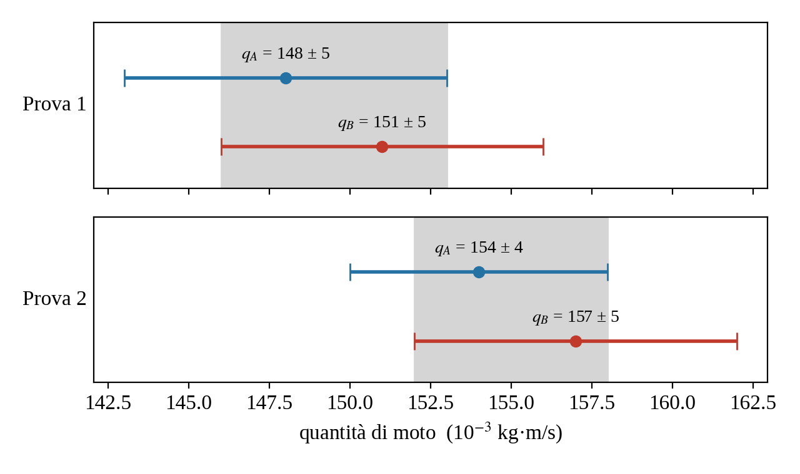
Figura 2 – Intervalli di indeterminazione di q_{A} e q_{B} nelle due prove; la zona grigia è la parte in comune.
Analisi dei risultati e conclusioni
Se in ogni prova le quantità di moto di A e di B sono vicine, la prova si può ritenere soddisfacente. Nella prova 1 si ha q_{A} = 0,148 kg·m/s e q_{B} = 0,151 kg·m/s: lo scostamento percentuale è |q_{A} − q_{B}| / q_{A} · 100 = |0,148 − 0,151| / 0,148 · 100 ≅ 1,9 %, certamente accettabile. Nella prova 2 lo scostamento è ≅ 2,0 %.
Tenendo conto delle incertezze, gli intervalli sono [0,143 ; 0,153] e [0,146 ; 0,156] kg·m/s nella prova 1, e [0,150 ; 0,158] e [0,152 ; 0,162] kg·m/s nella prova 2. In entrambe le prove gli intervalli si sovrappongono (Figura 2): i risultati sono compatibili e il principio di conservazione della quantità di moto risulta verificato nei limiti degli errori sperimentali. Anche quando la massa di A aumenta e la sua velocità diminuisce (v_{A} < v_{B}), il prodotto m·v dei due carrelli resta lo stesso.
Se i risultati non fossero stati soddisfacenti, gli elementi che avrebbero potuto condizionarli sono l'attrito e/o una pendenza non rilevata della guidovia, e il comportamento non del tutto regolare della molla.
Help 1
L'incertezza della quantità di moto (evitando di calcolare quella intermedia della velocità) è data da:
Δ(q) = [ Δ(m)/m + Δ(Δs)/Δs + Δ(t)/t ] · q
Prova 1, carrello A: Δ(q_{A}) = [0,001/0,200 + 0,002/0,400 + 0,01/0,54] · 0,148 = 0,0042 kg·m/s ≅ 0,005 kg·m/s (arrotondato per eccesso a una cifra significativa).
Prova 1, carrello B: Δ(q_{B}) = [0,001/0,200 + 0,002/0,400 + 0,01/0,53] · 0,151 = 0,0044 kg·m/s ≅ 0,005 kg·m/s.

